**НАИМЕНОВАНИЕ ОРГАНИЗАЦИИ:** ООО «МАГИСТРАЛЬ»

***ИНН*** 2801181306 ***КПП*** 280101001 ***ОГРН*** 1132801000419

**ЮРИДИЧЕСКИЙ АДРЕС КОМПАНИИ** : 📫 675000,Амурская область, г.Благовещенск, ул.Пушкина, д.163А,оф.1

Р/с №40702810603000027990 Дальневосточный банк ОАО «Сбербанк России» г.Хабаровск

К/с 30101810600000000608 БИК 040813608

**сайт:** [www.magistral-blag.ru](http://www.machinary.ru) **mail:** magistral-28bl@mail.ru

**тел:🕿** *8 (962) 285-52-44*, менеджер по продажам Захарова Татьяна

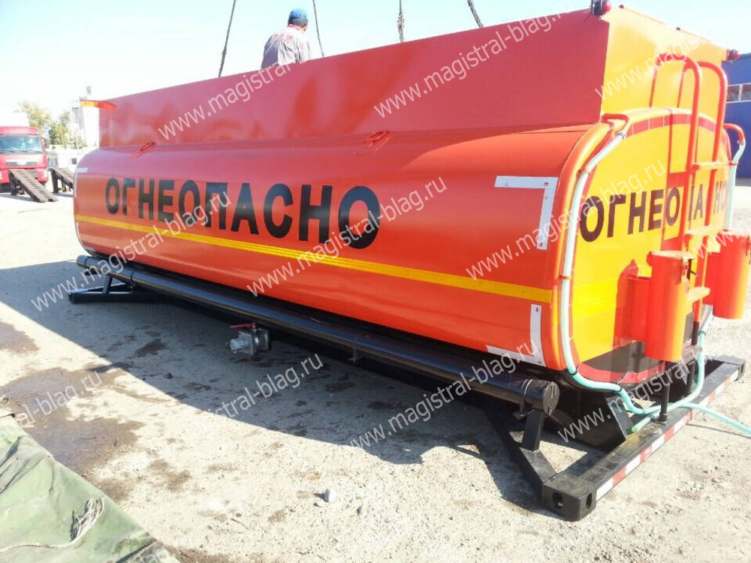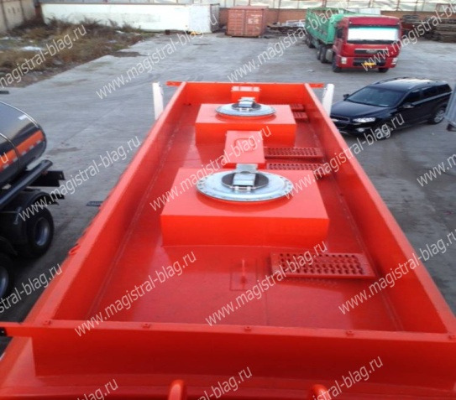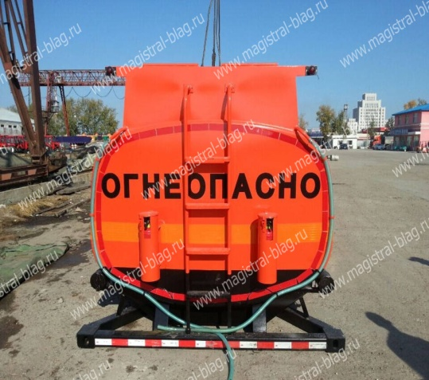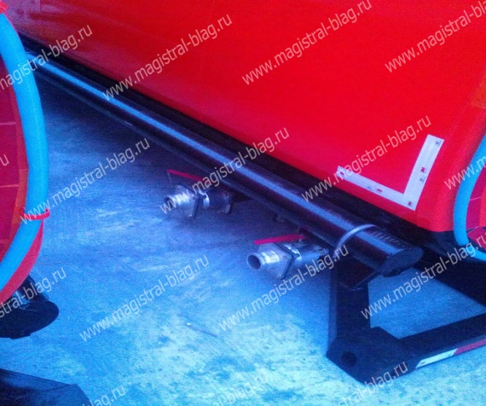

**НАИМЕНОВАНИЕ ТОВАРА**: *ТОПЛИВНЫЕ ЦИСТЕРНЫ 2 шт (15 м3, 20 м3);*

**ЦЕНА И СРОК ПОСТАВКИ ТОВАРА НА СКЛАД ПРОДАВЦА: *11 600$ + 12 600$ (24 200$)****; СРОК ПОСТАВКИ В г.БЛАГОВЕЩЕНСК 30 дней;*

**ГОД ВЫПУСКА**: *2018;*

|  |  |
| --- | --- |
| технические характеристики | |
| **Завод-изготовитель** | **CIMC** *(LIANGSHAN CIMC DONGYUE VEHICLES CO, LTD)* |
| **Объем** | **• 20 м3 (1 шт)**  **•15 м3 (1 шт)** |
| **Вес (ориентировочный)** | **2800-3000 кг** |
| **Количество секций** | Две, глухая перегородка - возможна перевозка различных видов топлива |
| **Толщина стенок емкости** | 5 мм |
| **Количество заливных горловин** | Две (в каждой стандартной емкости) |
| **Тип горловины** | С квадратной камерой расширения топлива |
| **Стандартная горловина** |  |
| **Количество сливных кранов** | Два (в каждой стандартной емкости) |
| **Шланг сливной** | Два (к каждой емкости) |
| **Метод крепления емкости** | Фитинги (контейнерного типа) |
| **Дополнительная комплектация** | 🗹 Верхние габаритные огни  🗹 Проблесковые маячки  🗹 Светоотражающие наклейки  🗹 Лестница |

***Сопроводительные документы на поставляемый Товар:***

*🞬 накладная;*

*🞬 счет-фактура;*

*🞬 заводской сертификат на китайском языке с переводом (заверенная копия)*

*🞬 ТД (таможенная декларация) - заверенная копия*

*🞬 перевод табличек*